**点亮WS2812 LED设计文档(完结)**

**一、工具介绍**

|  |
| --- |
| @陈柏良 |

电脑,STM32F103C8T6 ,WS2812*3,ST-LINK.......

**二、需求与分析**

|  |
| --- |
| **1任务目标**  ~~使用软件 STM32CUBEMX和 KEIL,,,~~后来改用STM32CUBEIDE，（LDE=MX+KEIL）  **目标一：使用MCU（STM32F103C8T6）和ws2812，实现使用一或多个开关，控制RGB灯光颜色以及亮灭**  **目标二：实现呼吸灯**  **目标三：实现ADC检测外部电压，当检测的外部电压低于1V时，ws2812发绿色光；当检测的外部电压高于1V但低于2V时，ws2812发蓝色光；当检测的外部电压高于2V时，ws2812发红色光。** |

**2 极简版原理分析**

**2.1信息传输**

2.1.1 使用PWM驱动TIM+PWM+DMA驱动WS2812（脉宽调制）

2.1.2 每经过一个像素点的传输，信号减少24bit；

2.1.3 800K的传输速率，为传输一个bit位的速率，换算成时间为1.25us，周期T1=1.25us

2.1.4 COUNT 决定脉冲周期，DUMMY 决定占空比高电平时间

2.1.5 使用一个周期内的占空比来确定接收到的是1值还是0值。根据时序波形图来确定是0还是1。

**2.2 灯的点亮与RGB色（GRB）**

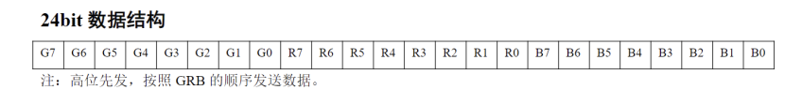

绿色0xff0000

红色0x00ff00

蓝色0x0000ff

**三、设计流程暨正常版原理拆解**

**1时钟配置和脉冲周期**

TO 先导版 ——在单片机中的1/0指高低电平，但WS2812 1/0指不同波型

参考阅读（[WS2812与STM32的不解之缘](https://blog.csdn.net/Anitawen/article/details/118327236?spm=1001.2014.3001.5502)）

**1.1**

时钟信号选用72Mhz，时钟周期约为13.9ns（减少时长，使控制更为精确,毕竟n大更可控）

时钟周期13.89ns，脉冲周期1.25us。

T0*N=T1；N=90；即count=90；

**1.2 1/0传输**

1.2.1

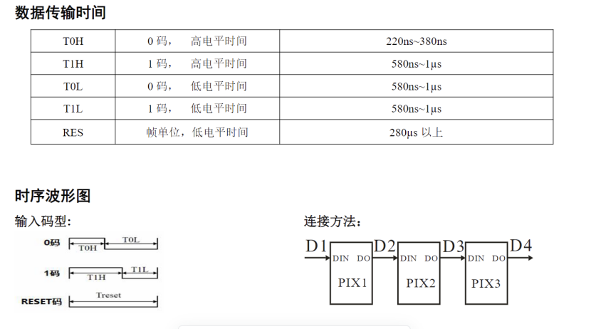

（TOH）25*13.9=347.5；

（TOL）（90-25）*13.9=903.5；

所以在单片机里高电平持续 25个时钟周期（TOH），低电持续65个周期（TOl）为ws2812的0码

高电平持续 25个时钟周期(TIH)，低电持续65个周期（TOH）为ws2812的1码

两者均需RES复位信号 低电平 T1*240=300u's；

即 复位信号为90*240个时钟型号；

**1.3 脉冲宽度调制(PWM- Pulse Width Modulation)**

问题： 如何实现1/0之间的比例关系？

**答： 1.3.1 TIM 计数PWM**

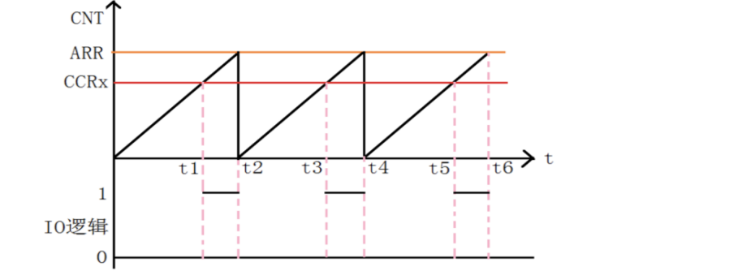

当CNT<CCRx时,输出0,当CNT>=CCRX时输出1。

当CNT值小于CCRx的时,IO输出低电平(0)

当CNT值大于等于CCRx的时,输出高电平(1),当CNT达到ARR值的时候,重新归零,然后重新向上计数,依次循环。

改变CCRx的值,就可以改变PWM输出的占空比,改变ARR的值,就可以改变PWM输出的频率

**1.3.2 水桶短板效应**

即 可以简单的认为 CCRX为水桶的短板，ARR为桶高。

往水桶中加水后，水是0，无水为1，无水高/桶长=占空比。

两种不同规格的水桶在ws2812中一个代表1码，一个是0码

在进行CNT与CCR比较后，其结果在经过输出比较电路后，通过TIM_CH？输出到GPIO引脚上

**1.4 DMA(Direct Memory Access)**

1.4.1

DMA输出传输方向从内存到外设，内存里面是需要我们自己定义一个存储空间，比如一个数组，然后将24bit的颜色数据存到这个数组中，在配置DMA的时候这里使用定义的该数组的地址。外设就是TIM产生PWM的捕获/比较寄存器CCR。

**四、MX配置过程以及代码编程（测试版）**

**1准备工作**

//配置可以参考（[MX配置C8T6](https://blog.csdn.net/qq_49795379/article/details/124054187)）

1.打开STM32F103CUBEMX

2 选取单片机并配置时钟周期72MHZ 过程参考（[72MHZ](https://blog.csdn.net/weixin_43604457/article/details/123262730)）

3 配置定时器 TIM3 , PWM Generation CH1 , DMA配置 选择TIM3_CH1/TRIG 参考（[时钟源、通道、T0与T1](https://blog.csdn.net/Anitawen/article/details/118487050?spm=1001.2014.3001.5506)）

4 GRB信息存储于内存中，输出到CCR，产生pwm 参考（[DMA（Direct Memory Access)](https://blog.csdn.net/Anitawen/article/details/118487050?spm=1001.2014.3001.5506)）

5 MX generate code ，使用keil打开 编译运行-正常

**2 开始测试**

开始进行输入数字测试检测思路是否有问题 参考（[代码测试](https://www.youtube.com/watch?v=-3VKkTSAytM&t=11s)）

**2.1 小尝试**

机制:

两组数组，一个是1/0，一个是占空比

准备了data作为GRB(Green,Red,Blue的数值范围0～255)

pwmData为PWM(65/25)

seed函数的作用为将data的1/0转换为pwmData中的(65/25)

用 HAL_TIM_PWM_Start_DMA 函数 来输出pwm

输入seed(0，255，0)，测试灯是否有效

个人在main.c 中添加的代码:

|  |
| --- |
| C /* USER CODE BEGIN 0 */  **void** **HAL_TIM_PWM_PulseFinshedCallback**(TIM_HandleTypeDef *htim) {  HAL_TIM_PWM_Stop_DMA(&htim3,TIM_CHANNEL_1);    }//中断DMA与PWM的传输  uint16_t pwmData[24];  **void** **send** (**int** Green,**int** Red,**int** Blue) {  uint32_t data=(Green<<16)|(Red<<8)|Blue;   **for**(**int** i=23;i>=0;i--){   **if**(data&(1<<i)) pwmData[i]=65;  **else** pwmData[i]=35;    }  HAL_TIM_PWM_Start_DMA(&htim3,TIM_CHANNEL_1,(uint32_t *)pwmData,24);    } /* USER CODE END 0 */ /* USER CODE BEGIN 2 */  send(0,255,0);  /* USER CODE END 2 |

再次烧录，接电源，发现正常？（少reset，失败的亮度）😄

数值测试工作结束，本身配置无问题，正片开始:

**2.2 控制RGB颜色以及开关亮灭**

封装想法:把每一个灯记录序号，并赋予其data值，让每个灯有自己的光。

灯的颜色函数

|  |
| --- |
| C **void** **Set_LED** (**int** LEDnum,**int** Green,**int** Red,**int** Blue)  {   LED_Data[LEDnum][0] = LEDnum;  LED_Data[LEDnum][1] = Green;  LED_Data[LEDnum][2] = Red;  LED_Data[LEDnum][3] = Blue;   } |

将灯的data发送到并且转变为pwm

|  |
| --- |
| C uint16_t pwmData[24*LED_MAX+240];  **void** **WS2812_Send** (**void**)  {  uint32_t indx = 0;  uint32_t color;   **for** (**int** i=0;i<LED_MAX;i++)  {  color = ((LED_Data[i][1]<<16)|(LED_Data[i][2]<<8)|(LED_Data[i][3]));   **for**(**int** i=23;i>=0;i--)  {  **if**(color&(1<<i))  {  pwmData[indx] = 65;   }  **else** pwmData[indx]= 25;   indx++;  }  }  } |

开始输出pwm //可以直接放在WS2812_Send函数末尾，因为转变与亮灯是同一个步骤

|  |
| --- |
| C  HAL_TIM_PWM_Start_DMA(&htim3,TIM_CHANNEL_1,(uint32_t *)pwmData,indx); |

在这里的pwm中会发现有一个+240 （手动跳转 三 1.2 ）

|  |
| --- |
| C uint16_t pwmData[24*LED_MAX+240]; |

这是因为每一次发送完一整个的pwm后，还需要有起码280us的reset码

所以在每次传输pwm的尾部，提前存240的空间用来放占空比0；

|  |
| --- |
| C **for** ( **int** i=0;i<240;i++)  {  pwmData[indx]=0;  indx++;  } |

把这几个模块放到一起,完成通电发光的效果函数，在mian函数中加上 **Set_LED和WS2812_Send**函数

|  |
| --- |
| C /* USER CODE BEGIN 0 */ **#define** LED_MAX 8  uint8_t LED_Data[LED_MAX][4];  uint8_t LED_Mod[LED_MAX][4]; **void** **HAL_TIM_PWM_PulseFinshedCallback**(TIM_HandleTypeDef *htim) {  HAL_TIM_PWM_Stop_DMA(&htim3,TIM_CHANNEL_1); }  **void** **Set_LED** (**int** LEDnum,**int** Green,**int** Red,**int** Blue)  {   LED_Data[LEDnum][0] = LEDnum;  LED_Data[LEDnum][1] = Green;  LED_Data[LEDnum][2] = Red;  LED_Data[LEDnum][3] = Blue;   } uint16_t pwmData[24*LED_MAX+240];  **void** **WS2812_Send** (**void**)  {  uint32_t indx = 0;  uint32_t color; /* for (int i=0;i<240;i++)  {  pwmData[index] = 0;  index++;   }*/  **for** (**int** i=0;i<LED_MAX;i++)  {  color = ((LED_Data[i][1]<<16)|(LED_Data[i][2]<<8)|(LED_Data[i][3]));   **for**(**int** i=23;i>=0;i--)  {  **if**(color&(1<<i))  {  pwmData[indx] = 65;   }  **else** pwmData[indx]= 25;   indx++;  }  }   **for** ( **int** i=0;i<240;i++)  {  pwmData[indx]=0;  indx++;  }   HAL_TIM_PWM_Start_DMA(&htim3,TIM_CHANNEL_1,(uint32_t *)pwmData,indx);  }  /* USER CODE END 0 */  /* USER CODE BEGIN 2 */  Set_LED(0,255,0,0);  Set_LED(1,0,255,0);  Set_LED(2,0,0,255);   WS2812_Send();  /* USER CODE END 2 */ |

烧录后，通电后符合预期，关于开关我是直接在中路卡上，控制DIN信号传递来实现开关的，暂时不整花活了

|  |
| --- |
| C /* USER CODE BEGIN 2 */  Set_LED(0,255,0,0);  Set_LED(1,0,255,0);  Set_LED(2,255,255,255);   WS2812_Send();   /* USER CODE END 2 */ |

当检测到引脚被拉低后，开始WS2812_Send();函数，发送pwm灭灯

开始测试，烧录接电

结果(照片为调低亮度版，不然太亮看不清色)

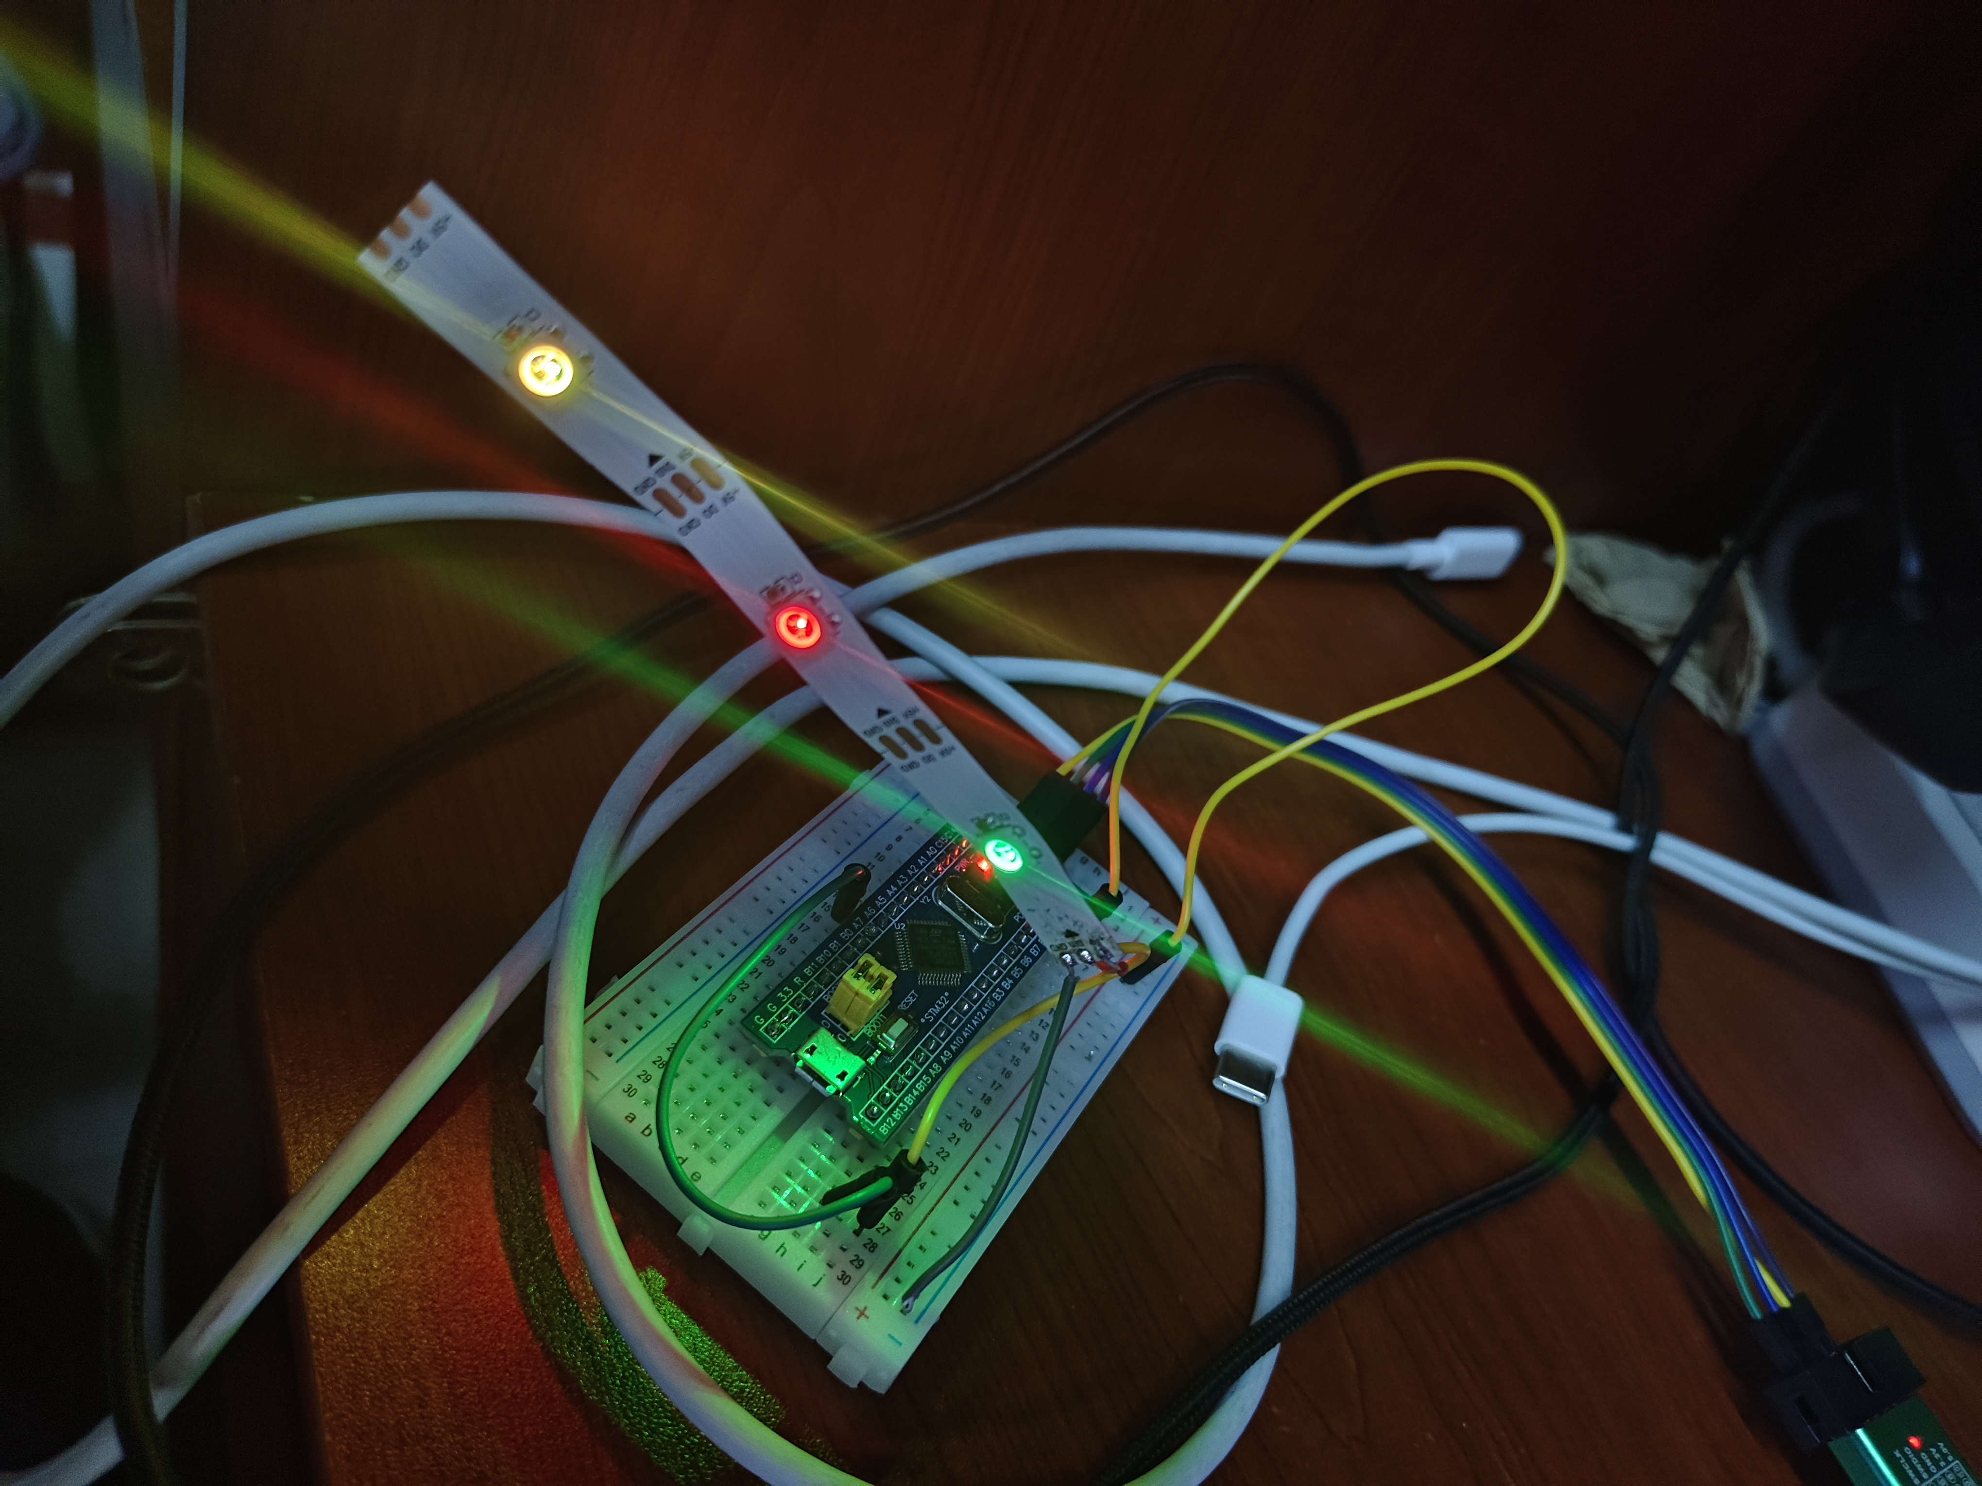

**2.3 呼吸灯**

接下来逐个在原本的点灯函数基础上修改，使其能够实现灯的亮度不断改变

通过一个亮度值来调节每一个灯的亮度，同时尽可能地实现线性亮度变化，这里需要一个亮度转换并设置函数

|  |
| --- |
| C  uint8_t LED_Mod[LED_MAX][4]; /**  * @brief 设置LED亮度  *   * 该函数调整LED的颜色亮度，基于给定的亮度等级，将亮度应用到所有的LED灯上。  *   * @param brightness 亮度等级，范围为0到50。更高的值表示更高的亮度。  */ void Set_Brightness(int brightness) {  // 计算亮度系数，将输入的亮度等级映射到0.0到1.0的范围内  float factor = (float)brightness / 50.0f;   // 遍历所有LED灯，调整其亮度  for(int i = 0; i < LED_MAX; i++) {  for(int j = 1; j < 4; j++) {  // 根据亮度系数调整LED颜色的强度  LED_Mod[i][j] = (uint8_t)(LED_Data[i][j] * factor);  }  } } //别忘了在开始时，**#include** "math.h" |

在这里使用了LED_Mod来取代原本的LED_Data，所以修改原本的WS2812_Send的部分

|  |
| --- |
| C for (int i=0;i<LED_MAX;i++)  {  color = ((LED_Mod[i][1]<<16)|(LED_Mod[i][2]<<8)|(LED_Mod[i][3]));   *// 对每个颜色位，根据值生成对应的PWM脉冲长度*  for(int i=23;i>=0;i--)  {  if(color&(1<<i))  {  pwmData[indx] = 65;  }  else pwmData[indx]= 25;  indx++;  }  } |

在main函数中while（1）使用 Set_Brightness 改变亮度

|  |
| --- |
| C /* USER CODE BEGIN 3 */  /* if (GPIO_PIN_RESET == HAL_GPIO_ReadPin(GPIOA, GPIO_PIN_0)) {  *// 按下按键，关闭LED亮度。。。这个是目标1对于开关的要求，暂时注释掉*  Set_Brightness(0);  WS2812_Send();  }  HAL_Delay(100);  */  *// 循环改变亮度并发送数据*  for(int i=0;i<50;i++){  Set_Brightness(i);  WS2812_Send();  HAL_Delay(50);  }  for(int i=0;i<50;i++){  Set_Brightness(45-i);  WS2812_Send();  HAL_Delay(50);  }  }  /* USER CODE END 3 */ |

**2.4 任务1，2的完整版main.c代码**

|  |
| --- |
| C //* USER CODE BEGIN Header */ /**  ******************************************************************************  * @file : main.c  * @brief : Main program body  ******************************************************************************  * @attention  *  * Copyright (c) 2024 STMicroelectronics.  * All rights reserved.  *  * This software is licensed under terms that can be found in the LICENSE file  * in the root directory of this software component.  * If no LICENSE file comes with this software, it is provided AS-IS.  *  ******************************************************************************  */ /* USER CODE END Header */ /* Includes ------------------------------------------------------------------*/ **#include** "main.h" **#include** "dma.h" **#include** "tim.h" **#include** "gpio.h"  /* Private includes ----------------------------------------------------------*/ /* USER CODE BEGIN Includes */ **#include** "math.h" /* USER CODE END Includes */  /* Private typedef -----------------------------------------------------------*/ /* USER CODE BEGIN PTD */  /* USER CODE END PTD */  /* Private define ------------------------------------------------------------*/ /* USER CODE BEGIN PD */  /* USER CODE END PD */  /* Private macro -------------------------------------------------------------*/ /* USER CODE BEGIN PM */  /* USER CODE END PM */  /* Private variables ---------------------------------------------------------*/  /* USER CODE BEGIN PV */  /* USER CODE END PV */  /* Private function prototypes -----------------------------------------------*/ **void** **SystemClock_Config**(**void**); /* USER CODE BEGIN PFP */  /* USER CODE END PFP */  /* Private user code ---------------------------------------------------------*/ /* USER CODE BEGIN 0 */   **#define** LED_MAX 8 **#define** USE_BRIGHTNESS 1    uint8_t LED_Data[LED_MAX][4];  uint8_t LED_Mod[LED_MAX][4];    **int** datasentflag = 0;   **void** **HAL_TIM_PWM_PulseFinshedCallback**(TIM_HandleTypeDef *htim) {  HAL_TIM_PWM_Stop_DMA(&htim3,TIM_CHANNEL_1);  datasentflag = 1;  }   **void** **Set_LED** (**int** LEDnum,**int** Green,**int** Red,**int** Blue)  {   LED_Data[LEDnum][0] = LEDnum;  LED_Data[LEDnum][1] = Green;  LED_Data[LEDnum][2] = Red;  LED_Data[LEDnum][3] = Blue;   }  **#define** PI 3.14159265  /**  * 设置亮度  *  * 本函数用于根据输入的亮度值调整LED的亮度。该函数仅在定义了USE_BRIGHTNESS宏的情况下有效。  * 对每个LED，函数会根据给定的亮度值调整其亮度。如果输入的亮度值大于45，则会将亮度值固定为45。  * 调整亮度的算法是通过改变LED颜色的强度来实现的。  *  * @param brightness 亮度值，一个整数，范围0到45。  */ **void** **Set_Brightness** (**int** brightness) { **#if** USE_BRIGHTNESS   // 如果亮度值大于45，则将其限制为45。  **if** (brightness >45 ) brightness = 45;  // 遍历所有LED，调整它们的亮度。  **for**(**int** i=0;i<LED_MAX;i++)  {  // 初始化LED的修改值为原始值。  LED_Mod[i][0] = LED_Data[i][0];  // 对每个LED的颜色通道进行亮度调整。  **for**( **int** j=1;j<4;j++)  {  // 计算角度，并转换为弧度。  **float** angle =90-brightness;// 度数，用于计算亮度调整系数。  angle = angle*PI /180;// 转换为弧度。  // 根据角度计算新的亮度值。  LED_Mod[i][j] = (LED_Data[i][j])/(**tan**(angle));  }  } **#endif** }  uint16_t pwmData[24*LED_MAX+240];  **void** **WS2812_Send** (**void**)  {  uint32_t indx = 0;  uint32_t color; /* for (int i=0;i<240;i++)  {  pwmData[indx] = 0;  indx++;  }*/  **for** (**int** i=0;i<LED_MAX;i++)  {  color = ((LED_Mod[i][1]<<16)|(LED_Mod[i][2]<<8)|(LED_Mod[i][3]));   **for**(**int** i=23;i>=0;i--)  {  **if**(color&(1<<i))  {  pwmData[indx] = 65;   }  **else** pwmData[indx]= 25;   indx++;  }  }   **for** ( **int** i=0;i<240;i++)  {  pwmData[indx]=0;  indx++;  }   HAL_TIM_PWM_Start_DMA(&htim3,TIM_CHANNEL_1,(uint32_t *)pwmData,indx);  **while**(datasentflag){};  datasentflag = 0;    }    /*void send (int Green,int Red,int Blue) {  uint32_t data=(Green<<16)|(Red<<8)|Blue;   for(int i=23;i>=0;i--){   if(data&(1<<i)) pwmData[i]=60;  else pwmData[i]=30;    }  HAL_TIM_PWM_Start_DMA(&htim3,TIM_CHANNEL_1,(uint32_t *)pwmData,24);    }*/ /* USER CODE END 0 */  /**  * @brief The application entry point.  * @retval int  */ **int** **main**(**void**) {  /* USER CODE BEGIN 1 */   /* USER CODE END 1 */   /* MCU Configuration--------------------------------------------------------*/   /* Reset of all peripherals, Initializes the Flash interface and the Systick. */  HAL_Init();   /* USER CODE BEGIN Init */   /* USER CODE END Init */   /* Configure the system clock */  SystemClock_Config();   /* USER CODE BEGIN SysInit */   /* USER CODE END SysInit */   /* Initialize all configured peripherals */  MX_GPIO_Init();  MX_DMA_Init();  MX_TIM3_Init();  /* USER CODE BEGIN 2 */  Set_LED(0,255,0,0);  Set_LED(1,0,255,0);  Set_LED(2,255,255,255);   Set_Brightness(45);  WS2812_Send();     /* USER CODE END 2 */   /* Infinite loop */  /* USER CODE BEGIN WHILE */  **while** (1)  {  /* USER CODE END WHILE */   /* USER CODE BEGIN 3 */  **for**(**int** i=0;i<45;i++){   Set_Brightness(i);  WS2812_Send();  HAL_Delay(50);  }  **for**(**int** i=45;i>0;i--){    Set_Brightness(i);  WS2812_Send();  HAL_Delay(50);  }  }  /* USER CODE END 3 */ }  /**  * @brief System Clock Configuration  * @retval None  */ **void** **SystemClock_Config**(**void**) {  RCC_OscInitTypeDef RCC_OscInitStruct = {0};  RCC_ClkInitTypeDef RCC_ClkInitStruct = {0};   /** Initializes the RCC Oscillators according to the specified parameters  * in the RCC_OscInitTypeDef structure.  */  RCC_OscInitStruct.OscillatorType = RCC_OSCILLATORTYPE_HSE;  RCC_OscInitStruct.HSEState = RCC_HSE_ON;  RCC_OscInitStruct.HSEPredivValue = RCC_HSE_PREDIV_DIV1;  RCC_OscInitStruct.HSIState = RCC_HSI_ON;  RCC_OscInitStruct.PLL.PLLState = RCC_PLL_ON;  RCC_OscInitStruct.PLL.PLLSource = RCC_PLLSOURCE_HSE;  RCC_OscInitStruct.PLL.PLLMUL = RCC_PLL_MUL9;  **if** (HAL_RCC_OscConfig(&RCC_OscInitStruct) != *HAL_OK*)  {  Error_Handler();  }   /** Initializes the CPU, AHB and APB buses clocks  */  RCC_ClkInitStruct.ClockType = RCC_CLOCKTYPE_HCLK|RCC_CLOCKTYPE_SYSCLK  |RCC_CLOCKTYPE_PCLK1|RCC_CLOCKTYPE_PCLK2;  RCC_ClkInitStruct.SYSCLKSource = RCC_SYSCLKSOURCE_PLLCLK;  RCC_ClkInitStruct.AHBCLKDivider = RCC_SYSCLK_DIV1;  RCC_ClkInitStruct.APB1CLKDivider = RCC_HCLK_DIV2;  RCC_ClkInitStruct.APB2CLKDivider = RCC_HCLK_DIV1;   **if** (HAL_RCC_ClockConfig(&RCC_ClkInitStruct, FLASH_LATENCY_2) != *HAL_OK*)  {  Error_Handler();  } }  /* USER CODE BEGIN 4 */  /* USER CODE END 4 */  /**  * @brief This function is executed in case of error occurrence.  * @retval None  */ **void** **Error_Handler**(**void**) {  /* USER CODE BEGIN Error_Handler_Debug */  /* User can add his own implementation to report the HAL error return state */  __disable_irq();  **while** (1)  {  }  /* USER CODE END Error_Handler_Debug */ }  **#ifdef** USE_FULL_ASSERT /**  * @brief Reports the name of the source file and the source line number  * where the assert_param error has occurred.  * @param file: pointer to the source file name  * @param line: assert_param error line source number  * @retval None  */ **void** assert_failed(uint8_t *file, uint32_t line) {  /* USER CODE BEGIN 6 */  /* User can add his own implementation to report the file name and line number,  ex: printf("Wrong parameters value: file %s on line %d\r\n", file, line) */  /* USER CODE END 6 */ } **#endif** /* USE_FULL_ASSERT */ |

~~失败了，程序陷入了一种很诡吊的情况，单片机的pwm线一旦断开，ws2812灭灯。但是，后面的for循环不断改变灯的亮度，却无法实现，我猜测应该是原本的pwm码的波形一直是重复输出第一次的pwmData，后面的要么是终止reset符没做好，要么是所谓的回调函数没又正确的终止pwm的输出，或者二者兼有？~~

~~现在是0：27，我已经被这个问题困扰两天了，pwm线也断了，只能手动连接，带来些许麻烦，祝愿第二天的修改能顺利进行，~~

~~第二天我要在PA0处加上一个开关以此来控制灯的亮灭（复位建无法，nm电脑5，4，3没电要）~~

~~然后再加上一个ADC模拟数字信号，不过这样的话~~

纠错方法，改变回调函数的触发条件，使其datasentflag更符合条件

**[video_20240321_162522.mp4]**

视频系手动开关din口，~~成功实现呼吸灯与手动开关~~

只有呼吸灯呼吸灯没啥意思，再额外加上几行流水灯特色

|  |
| --- |
| C  **do** {  t++;  **if** (t % 3 == 0) {  Set_LED(0, 255, 0, 0);  Set_LED(1, 0, 255, 0);  Set_LED(2, 0, 0, 255);  } **else** **if** (t % 3 == 1) {  Set_LED(1, 255, 0, 0);  Set_LED(2, 0, 255, 0);  Set_LED(0, 0, 0, 255);  } **else** {  Set_LED(0, 255, 0, 0);  Set_LED(2, 0, 255, 0);  Set_LED(1, 0, 0, 255);  }  } **while** (!t);//记得提前int t;该循环函数写在呼吸灯特效下面或上面都行，或者把呼吸灯特效删了也行。 |

这是有呼吸的流水灯(注意看每种颜色位置变化)

**[video_20240322_000644.mp4]**

**2.5 使用ADC检查外部电压**

本MCU使用ADC1, MODE IN0,PA0作为ADC的配置

HAL_ADC_Start(&hadc1);用于启动ADC1的转换过程。而HAL_ADC_PollForConversion(&hadc1,300);则是阻塞式等待转换完成，这里的300表示最大等待时间（单位为微秒），超过这个时间后，函数将不再等待并返回当前状态。

|  |
| --- |
| C  HAL_ADC_Start(&hadc1);  HAL_ADC_PollForConversion(&hadc1,300); |

1. **读取转换结果**： 转换完成后，通过下面这行代码获取ADC的转换结果：

|  |
| --- |
| C  raw = HAL_ADC_GetValue(&hadc1); |

1. **处理转换结果**： 获取到ADC转换得到的原始数据raw之后，代码进行了如下处理：

|  |
| --- |
| C  float vin = raw*(3.3/4096);  sprintf(msg2,"vol = %.2f\r\n",vin); |

将原始数值转化为实际电压值，STM32F103系列ADC的满量程范围是0-3.3V，分辨率为12位，因此可以通过raw * (3.3 / 4096)计算出对应的电压值vin。然后将这个电压值格式化成字符串存储在msg2中，以便通过串口发送出去

1. **串口发送电压信息**： 最后，使用串口发送电压值：

|  |
| --- |
| C  HAL_UART_Transmit(&huart1,(uint8_t *)msg2,strlen(msg2),300); |

这行代码将包含电压信息的字符串通过串口发送出去。

1. **选择结构**：实现<1、1~2、>2三种情况

|  |
| --- |
| C **if** (vin < 1) // 小于1v  {   Set_LED(0, 255, 0, 0);  Set_LED(1, 255, 0, 0);  Set_LED(2, 255, 0, 0);// 绿光  Set_Brightness(50);  WS2812_Send();  }  **else** **if**(vin < 2)//1~2  {  Set_LED(0, 0, 0, 255);  Set_LED(1,0, 0, 255);  Set_LED(2, 0, 0, 255);// 蓝光  Set_Brightness(50);  WS2812_Send();  }  **else**// >2  {  Set_LED(0,0,255, 0);  Set_LED(1,0, 255,0);  Set_LED(2,0,255,0);// 红光  Set_Brightness(50);  WS2812_Send();  }  HAL_Delay(50); |

ADC检测效果，我右手拿到是3.3v左右（3.22~3.23）的电压，可以看到，给一个大于二信号后变色，实现了目标

**[video_20240322_203617.mp4]**

**2.6 三个效果的独立函数**

截至到这一行，我已经完成了前面的三个目标

但是由于目标二和三有点冲突，所以我决定做一个函数，让整个程序更美观

1. 呼吸灯效

|  |
| --- |
| C ////speed为变换速度，数字越小越快 **void** **Breathing_light**(**int** speed) {  **for**(**int** i = 0; i < 45; i++) {  Set_Brightness(i);  WS2812_Send();  HAL_Delay(speed);  }  **for**(**int** i = 45; i > 0; i--) {  Set_Brightness(i);  WS2812_Send();  HAL_Delay(speed);  }  WS2812_Send();  HAL_Delay(speed); } |

1. 流水灯效

|  |
| --- |
| C //speed为变换速度，数字越小越快 **void** **Water_light**(**int speed**) {   t++;  **if** (t % 3 == 0) {  Set_LED(0, 255, 0, 0);  Set_LED(1, 0, 255, 0);  Set_LED(2, 0, 0, 255);  } **else** **if** (t % 3 == 1) {  Set_LED(1, 255, 0, 0);  Set_LED(2, 0, 255, 0);  Set_LED(0, 0, 0, 255);  } **else** {  Set_LED(0, 255, 0, 0);  Set_LED(2, 0, 255, 0);  Set_LED(1, 0, 0, 255);  }  Set_Brightness(50);  WS2812_Send();  HAL_Delay(speed);  }//t为一个全局变量 int t = 0; |

1. ADC检测灯效

|  |
| --- |
| C **void** **ADC_V**(**void**)  {  // 开始ADC采样  HAL_ADC_Start(&hadc1);  HAL_ADC_PollForConversion(&hadc1,300);  // 获取ADC转换结果并计算电压  raw = HAL_ADC_GetValue(&hadc1);  **float** vin = raw*(3.3/4096);  // 创建包含电压值的字符串消息  **sprintf**(msg2,"vol = %.2f\r\n",vin);  // 通过串口发送电压值信息  HAL_UART_Transmit(&huart1,(uint8_t *)msg2,**strlen**(msg2),300);  HAL_Delay(100);  **if** (vin < 1) // 小于1v  {   Set_LED(0, 255, 0, 0);  Set_LED(1, 255, 0, 0);  Set_LED(2, 255, 0, 0);// 绿光  Set_Brightness(50);  WS2812_Send();  }  **else** **if**(vin < 2)//1~2  {  Set_LED(0, 0, 0, 255);  Set_LED(1,0, 0, 255);  Set_LED(2, 0, 0, 255);// 蓝光  Set_Brightness(50);  WS2812_Send();  }  **else**// >2  {  Set_LED(0,0,255, 0);  Set_LED(1,0, 255,0);  Set_LED(2,0,255,0);// 红光  Set_Brightness(50);  WS2812_Send();  }  HAL_Delay(50);   } |

**五、完结（附上测试视频和所有代码）**

1. **开关以及控制颜色**

**[video_20240322_214108.mp4]**

2. **呼吸灯**

**[video_20240322_213617.mp4]**

3. **流水+呼吸灯**

**[video_20240322_212247.mp4]**

4. **ADC检测**

**[video_20240322_213049.mp4]**

5. **配置过程参考** [**驱动WS2812**](https://blog.csdn.net/qq_49795379/article/details/124054187)**（仅供参考如何配置MCU，代码看我下方）**

6. **接线图片**

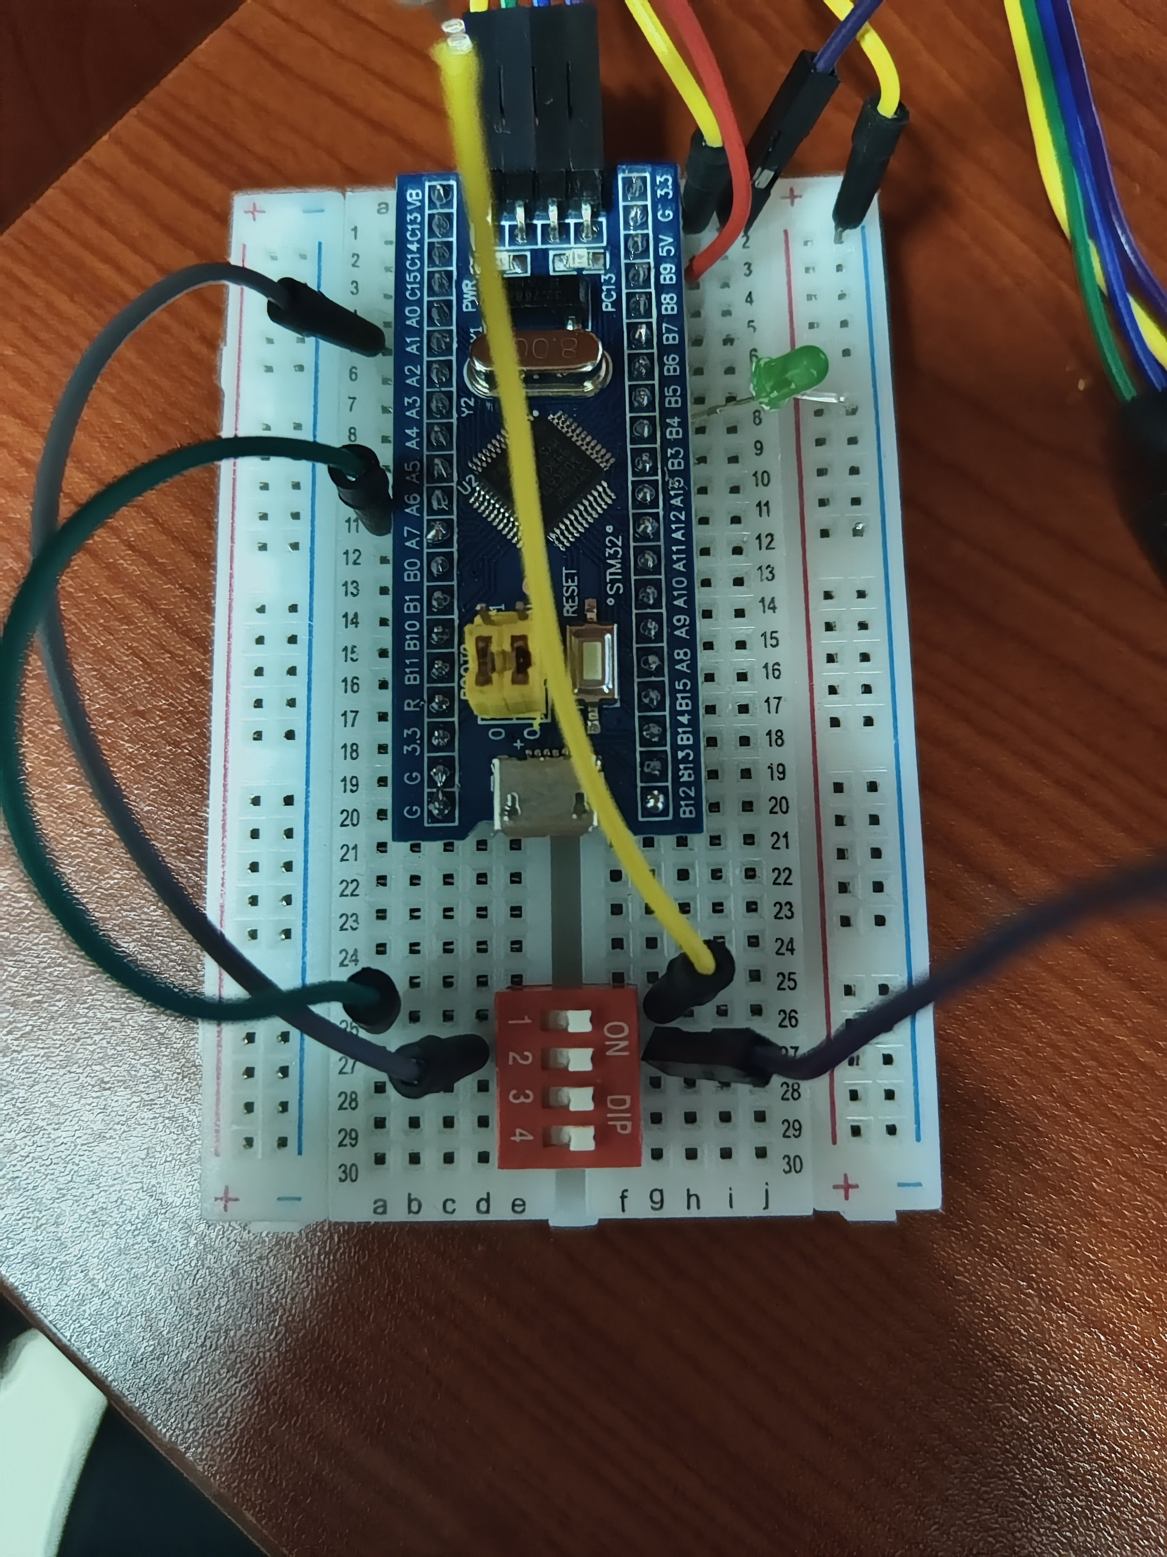

我的评价为不需要再外接5V稳压，单片机也足够3个LED供电

7. **main.c代码**

|  |
| --- |
| C /* USER CODE BEGIN Header */ /**  ******************************************************************************  * @file : main.c  * @brief : Main program body  ******************************************************************************  * @attention  *  * Copyright (c) 2024 STMicroelectronics.  * All rights reserved.  *  * This software is licensed under terms that can be found in the LICENSE file  * in the root directory of this software component.  * If no LICENSE file comes with this software, it is provided AS-IS.  *  ******************************************************************************  */ /* USER CODE END Header */ /* Includes ------------------------------------------------------------------*/ **#include** "main.h" **#include** "adc.h" **#include** "dma.h" **#include** "tim.h" **#include** "usart.h" **#include** "gpio.h"  /* Private includes ----------------------------------------------------------*/ /* USER CODE BEGIN Includes */ **#include** "math.h" **#include** <stdio.h> **#include** <string.h> /* USER CODE END Includes */  /* Private typedef -----------------------------------------------------------*/ /* USER CODE BEGIN PTD */  /* USER CODE END PTD */  /* Private define ------------------------------------------------------------*/ /* USER CODE BEGIN PD */  /* USER CODE END PD */  /* Private macro -------------------------------------------------------------*/ /* USER CODE BEGIN PM */  /* USER CODE END PM */  /* Private variables ---------------------------------------------------------*/  /* USER CODE BEGIN PV */ **void** **Breathing_light**(**int**); **void** **Water_light**(**int**); **void** **ADC_V**(**void**); /* USER CODE END PV */  /* Private function prototypes -----------------------------------------------*/ **void** **SystemClock_Config**(**void**); /* USER CODE BEGIN PFP */  /* USER CODE END PFP */  /* Private user code ---------------------------------------------------------*/ /* USER CODE BEGIN 0 */   **#define** LED_MAX 3 **#define** USE_BRIGHTNESS 1 **int** t=0;   uint8_t LED_Data[LED_MAX][4];  uint8_t LED_Mod[LED_MAX][4];  uint16_t raw;  **char** msg2[50];   **int** datasentflag = 0;   **void** **HAL_TIM_PWM_PulseFinshedCallback**(TIM_HandleTypeDef *htim) {  HAL_TIM_PWM_Stop_DMA(&htim3,TIM_CHANNEL_1);  datasentflag = 1;  }   **void** **Set_LED** (**int** LEDnum,**int** Green,**int** Red,**int** Blue)  {   LED_Data[LEDnum][0] = LEDnum;  LED_Data[LEDnum][1] = Green;  LED_Data[LEDnum][2] = Red;  LED_Data[LEDnum][3] = Blue;   }   **void** **Set_Brightness**(**int** brightness) {  **float** factor = (**float**)brightness / 45.0f; // 计算亮度系数  **for**(**int** i = 0; i < LED_MAX; i++) {  **for**(**int** j = 1; j < 4; j++) {  // 根据亮度系数调整颜色�??  LED_Mod[i][j] = (uint8_t)(LED_Data[i][j] * factor);  }  }  }   uint16_t pwmData[24*LED_MAX+240]; **void** **WS2812_Send**(**void**) {  uint32_t indx = 0;  uint32_t color;   **for**(**int** i = 0; i < LED_MAX; i++) {  color = ((LED_Mod[i][1] << 16) | (LED_Mod[i][2] << 8) | (LED_Mod[i][3]));   **for**(**int** i = 23; i >= 0; i--) {  **if**(color & (1 << i)) {  pwmData[indx] = 65;  } **else** {  pwmData[indx] = 25;  }  indx++;  }  }   **for**(**int** i = 0; i < 240; i++) {  pwmData[indx] = 0;  indx++;  }   HAL_TIM_PWM_Start_DMA(&htim3, TIM_CHANNEL_1, (uint32_t *)pwmData, indx); }  **void** **HAL_TIM_PWM_PulseFinishedCallback**(TIM_HandleTypeDef *htim) {  **if**(htim->Instance == TIM3) {  HAL_TIM_PWM_Stop_DMA(&htim3, TIM_CHANNEL_1);  datasentflag = 1;  } } **void** **Breathing_light**(**int** speed) {  **for**(**int** i = 0; i < 45; i++) {  Set_Brightness(i);  WS2812_Send();  HAL_Delay(speed);  }  **for**(**int** i = 45; i > 0; i--) {  Set_Brightness(i);  WS2812_Send();  HAL_Delay(speed);  }  WS2812_Send();  HAL_Delay(speed); }  //speed为变换速度，数字越小越快 **void** **Water_light**(**int** speed) {   t++;  **if** (t % 3 == 0) {  Set_LED(0, 255, 0, 0);  Set_LED(1, 0, 255, 0);  Set_LED(2, 0, 0, 255);  } **else** **if** (t % 3 == 1) {  Set_LED(1, 255, 0, 0);  Set_LED(2, 0, 255, 0);  Set_LED(0, 0, 0, 255);  } **else** {  Set_LED(0, 255, 0, 0);  Set_LED(2, 0, 255, 0);  Set_LED(1, 0, 0, 255);  }  Set_Brightness(50);  WS2812_Send();  HAL_Delay(speed);  }  **void** **ADC_V**(**void**)  {  // 开始ADC采样  HAL_ADC_Start(&hadc1);  HAL_ADC_PollForConversion(&hadc1,300);  // 获取ADC转换结果并计算电压  raw = HAL_ADC_GetValue(&hadc1);  **float** vin = raw*(3.3/4096);  // 创建包含电压值的字符串消息  **sprintf**(msg2,"vol = %.2f\r\n",vin);  // 通过串口发送电压值信息  HAL_UART_Transmit(&huart1,(uint8_t *)msg2,**strlen**(msg2),300);  HAL_Delay(100);  **if** (vin < 1) // 小于1v  {   Set_LED(0, 255, 0, 0);  Set_LED(1, 255, 0, 0);  Set_LED(2, 255, 0, 0);// 绿光  Set_Brightness(50);  WS2812_Send();  }  **else** **if**(vin < 2)//1~2  {  Set_LED(0, 0, 0, 255);  Set_LED(1,0, 0, 255);  Set_LED(2, 0, 0, 255);// 蓝光  Set_Brightness(50);  WS2812_Send();  }  **else**// >2  {  Set_LED(0,0,255, 0);  Set_LED(1,0, 255,0);  Set_LED(2,0,255,0);// 红光  Set_Brightness(50);  WS2812_Send();  }  HAL_Delay(50);   }  /*void send (int Green,int Red,int Blue) {  uint32_t data=(Green<<16)|(Red<<8)|Blue;   for(int i=23;i>=0;i--){   if(data&(1<<i)) pwmData[i]=60;  else pwmData[i]=30;    }  HAL_TIM_PWM_Start_DMA(&htim3,TIM_CHANNEL_1,(uint32_t *)pwmData,24);    }*/ /* USER CODE END 0 */  /**  * @brief The application entry point.  * @retval int  */ **int** **main**(**void**) {  /* USER CODE BEGIN 1 */   /* USER CODE END 1 */   /* MCU Configuration--------------------------------------------------------*/   /* Reset of all peripherals, Initializes the Flash interface and the Systick. */  HAL_Init();   /* USER CODE BEGIN Init */   /* USER CODE END Init */   /* Configure the system clock */  SystemClock_Config();   /* USER CODE BEGIN SysInit */   /* USER CODE END SysInit */   /* Initialize all configured peripherals */  MX_GPIO_Init();  MX_DMA_Init();  MX_TIM3_Init();  MX_ADC1_Init();  MX_USART1_UART_Init();  /* USER CODE BEGIN 2 */   //（）说要有光，于是便有了光  **for**(**int** i=0;i<=LED_MAX;i++){  **if**(i%3==1) Set_LED(i,255,0,0);  **else** **if**(i%3==2) Set_LED(i,0,255,0);  **else** **if** (i%3==0) Set_LED(i,255,255,266);  }   Set_Brightness(50);  WS2812_Send();     /* USER CODE END 2 */   /* Infinite loop */  /* USER CODE BEGIN WHILE */  **while** (1)  {  /* USER CODE END WHILE */   /* USER CODE BEGIN 3 */  //三种灯效，想用那个，删掉前面的“//”就行，1和2可以组合用,speed为变换速度，数字越小越快  //Breathing_light(10);  //Water_light(100) ;  // ADC_V();  }  /* USER CODE END 3 */ }  /**  * @brief System Clock Configuration  * @retval None  */ **void** **SystemClock_Config**(**void**) {  RCC_OscInitTypeDef RCC_OscInitStruct = {0};  RCC_ClkInitTypeDef RCC_ClkInitStruct = {0};  RCC_PeriphCLKInitTypeDef PeriphClkInit = {0};   /** Initializes the RCC Oscillators according to the specified parameters  * in the RCC_OscInitTypeDef structure.  */  RCC_OscInitStruct.OscillatorType = RCC_OSCILLATORTYPE_HSE;  RCC_OscInitStruct.HSEState = RCC_HSE_ON;  RCC_OscInitStruct.HSEPredivValue = RCC_HSE_PREDIV_DIV1;  RCC_OscInitStruct.HSIState = RCC_HSI_ON;  RCC_OscInitStruct.PLL.PLLState = RCC_PLL_ON;  RCC_OscInitStruct.PLL.PLLSource = RCC_PLLSOURCE_HSE;  RCC_OscInitStruct.PLL.PLLMUL = RCC_PLL_MUL9;  **if** (HAL_RCC_OscConfig(&RCC_OscInitStruct) != *HAL_OK*)  {  Error_Handler();  }   /** Initializes the CPU, AHB and APB buses clocks  */  RCC_ClkInitStruct.ClockType = RCC_CLOCKTYPE_HCLK|RCC_CLOCKTYPE_SYSCLK  |RCC_CLOCKTYPE_PCLK1|RCC_CLOCKTYPE_PCLK2;  RCC_ClkInitStruct.SYSCLKSource = RCC_SYSCLKSOURCE_PLLCLK;  RCC_ClkInitStruct.AHBCLKDivider = RCC_SYSCLK_DIV1;  RCC_ClkInitStruct.APB1CLKDivider = RCC_HCLK_DIV2;  RCC_ClkInitStruct.APB2CLKDivider = RCC_HCLK_DIV1;   **if** (HAL_RCC_ClockConfig(&RCC_ClkInitStruct, FLASH_LATENCY_2) != *HAL_OK*)  {  Error_Handler();  }  PeriphClkInit.PeriphClockSelection = RCC_PERIPHCLK_ADC;  PeriphClkInit.AdcClockSelection = RCC_ADCPCLK2_DIV6;  **if** (HAL_RCCEx_PeriphCLKConfig(&PeriphClkInit) != *HAL_OK*)  {  Error_Handler();  } }  /* USER CODE BEGIN 4 */  /* USER CODE END 4 */  /**  * @brief This function is executed in case of error occurrence.  * @retval None  */ **void** **Error_Handler**(**void**) {  /* USER CODE BEGIN Error_Handler_Debug */  /* User can add his own implementation to report the HAL error return state */  __disable_irq();  **while** (1)  {  }  /* USER CODE END Error_Handler_Debug */ }  **#ifdef** USE_FULL_ASSERT /**  * @brief Reports the name of the source file and the source line number  * where the assert_param error has occurred.  * @param file: pointer to the source file name  * @param line: assert_param error line source number  * @retval None  */ **void** assert_failed(uint8_t *file, uint32_t line) {  /* USER CODE BEGIN 6 */  /* User can add his own implementation to report the file name and line number,  ex: printf("Wrong parameters value: file %s on line %d\r\n", file, line) */  /* USER CODE END 6 */ } **#endif** /* USE_FULL_ASSERT */ |

8. **全部配置和代码**

**[WS2812_STM32F103C8T6.zip]**

解压，用CUBEIDE打开，按照我上面的连线，阅读main.c的注释，选择自己需要的功能后，烧录即可使用😘

//别忘了在main.c里把有关所有灯带数量的函数改成你的\

[Github](https://github.com/Jessie-1939/WS2812_STM32F103C8T6)